Отчет по лабораторной работе №7
Модель рекламной кампании
Данила Андреевич Стариков
Содержание

1 Цель работы
Реализовать модель рекламной кампании в OpenModelica и Julia, сравнить 3 случая:
- если $α_{1}≫α_{2}$
- если $α_{1}≪α_{2}$
- если $α_{1}≈α_{2}$

2 Задание
Вариант 52.
Постройте график распространения рекламы, математическая модель которой описывается следующим уравнением:
- $\frac{dn}{dt}=\left(0.62+0.000023n\left(t\right)\right)\left(N−n\left(t\right)\right)$
- $\frac{dn}{dt}=\left(0.000024+0.4n\left(t\right)\right)\left(N−n\left(t\right)\right)$
- $\frac{dn}{dt}=\left(0.5+0.5tn\left(t\right)\right)\left(N−n\left(t\right)\right)$
При этом объем аудитории $N=1430$, в начальный момент о товаре знает 11 человек. Для случая 2 определите в какой момент времени скорость распространения рекламы будет иметь максимальное значение.

3 Выполнение лабораторной работы

3.1 Моделирование в OpenModelica
Модель рекламной кампании в OpenModelica реализована следующим образом:
model lab07 // Эффективность рекламы
Real a1; // платная реклама
Real a2; // сарафанное радио
parameter Real N=1430.;
parameter Real N0=2.;
Real n(start=N0);
equation
der(n) = (a1 + a2*n)*(N-n);
// уравнение 1
a1 = 0.62;
a2 = 0.000032;
// уравнение 2
// a1 = 0.000024;
// a2 = 0.4;
// уравнение 3
// a1 = 0.5;
// a2 = 0.5*time;
annotation(
experiment(StartTime = 0, StopTime = 0.5, Interval=1e-4));
end lab07;
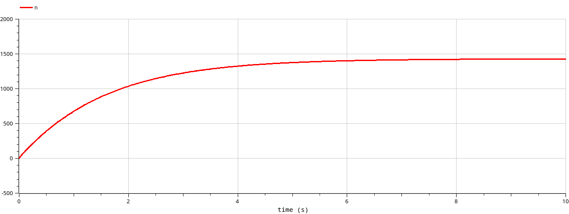
Рис. 1: График распространения информации о товаре с учетом платной рекламы и с учетом сарафанного радио ($α_{1}≫α_{2})$.
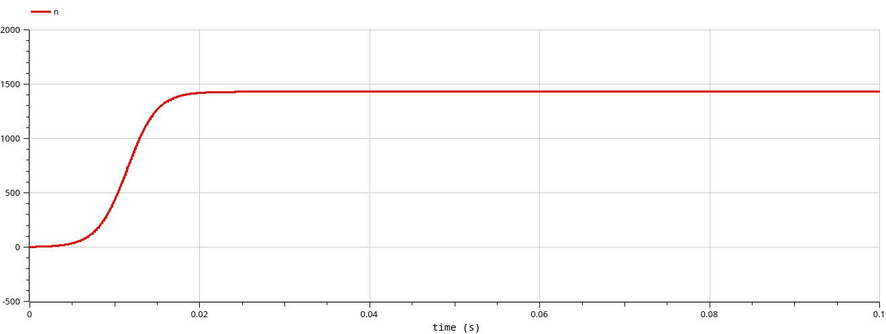
Рис. 2: График распространения информации о товаре с учетом платной рекламы и с учетом сарафанного радио ($α_{1}≪α_{2})$.
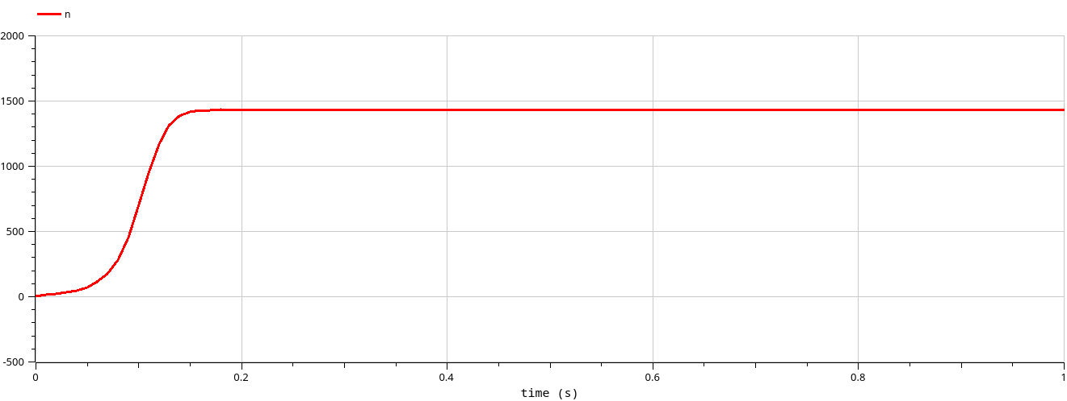
Рис. 3: График распространения информации о товаре с учетом платной рекламы и с учетом сарафанного радио ($α_{1}≈α_{2})$.
Для случая 2 ($α_{1}≪α_{2}$) в момент времени $t=0.0115$ скорость распространения рекламы была максимальна и равнялась $\frac{dn}{t}=204487.39723129466$

3.2 Моделирование в Julia
Модель эпидемии в Julia реализована следующим образом:
using OrdinaryDiffEq, Plots
function model(u, p, t)
N = 1430
n = u
a1, a2 = p
dn = (a1 + a2*n)*(N-n)
return dn
end
u0 = 2.
p1 = [0.62, 0.000032] # [a1, a2]
t = (0,10)
# уравнение 1
prob1 = ODEProblem(model, u0, t, p1)
sol1 = solve(prob1)
plot(sol1, label="n", xaxis="Время", yaxis="Количество")
savefig("/home/dastarikov/work/study/2024-2025/study_2024-2025_mathmod/labs/lab7\
/report/image/jl_1.png")
# уравнение 2
p2 = [0.000024, 0.4]
t = (0,.2)
prob2 = ODEProblem(model, u0, t, p2)
sol2 = solve(prob2)
plot(sol2, label="n", xaxis="Время", yaxis="Количество")
savefig("/home/dastarikov/work/study/2024-2025/study_2024-2025_mathmod/labs/lab7\
/report/image/jl_2.png")
# уравнение 3
function model2(u, p, t)
# eq1
N = 1430
n = u
a1, a2 = p
dn = (a1 + a2*t*n)*(N-n)
return dn
end
p3 = [0.5, 0.5]
t = (0,.2)
prob3 = ODEProblem(model2, u0, t, p3)
sol3 = solve(prob3)
plot(sol3, label="n", xaxis="Время", yaxis="Количество")
savefig("/home/dastarikov/work/study/2024-2025/study_2024-2025_mathmod/labs/lab7\
/report/image/jl_3.png")
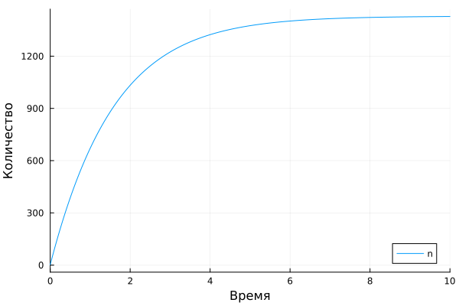
Рис. 4: График распространения информации о товаре с учетом платной рекламы и с учетом сарафанного радио ($α_{1}≫α_{2})$.
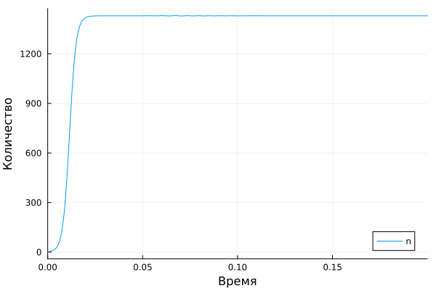
Рис. 5: График распространения информации о товаре с учетом платной рекламы и с учетом сарафанного радио ($α_{1}≫α_{2})$.
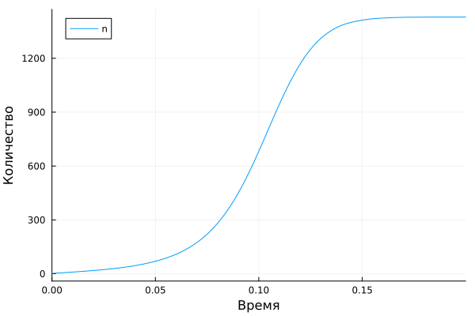
Рис. 6: График распространения информации о товаре с учетом платной рекламы и с учетом сарафанного радио ($α_{1}≫α_{2})$.

4 Выводы
В ходе выполнения лабораторной работы познакомились с моделью рекламной кампании и на конкретном примере рассмотрели влияние платной рекламы и сарафанное радио на распространение информации.

